Самоанализ работы классного руководителя
Сегодня много говорят о школе, о необходимости преобразований в системе образования и конечно нужно пересмотреть по-новому деятельность классного руководителя. Ведь современное общество ставит перед школой выполнение новых задач. Много должно измениться в сознании самого общества, родительской общественности. Но большую роль во всём этом выполняет школа и классный руководитель. В начальной школе классный руководитель выполняет роль не только второй мамы, но и доброго наставника, помощника для детей. Важно понимание и родство классного руководителя, детских душ и родителей. Такой союз даёт положительные результаты. Только тогда всё изменится к лучшему. Я считаю, что классный руководитель – это и автор, и режиссер, и специалист, и педагог, и психолог, и исполнитель. Известный спор на тему «Что важнее в работе классного руководителя – любовь к детям или профессионализм?» решается в пользу сокращения союза «или» до «и». Я - как классный руководитель всегда стараюсь поддержать и понять, помочь ученику в его любых творческих начинаниях. Проработав несколько лет в школе, я убедилась в том, что только искренность и неподдельная любовь – основа взаимоотношений с детьми. Классный руководитель, он же учитель, может подбодрить, дать нужный совет, а если нужно – и пожурить. Это человек, который занимает главное место в жизни ребёнка (после мамы). Ведь учитель не только учит, а ещё и воспитывает. Причём воспитательные моменты проходят постоянно: на уроке, на перемене, во время обеда, на экскурсии. Даже когда ребёнок уходит домой, ему говоришь «Правильно переходи дорогу…» Когда планируешь воспитательную работу, всегда думаешь, как бы её сделать интереснее, полезнее. Я считаю, что классный руководитель в начальной школе – это ВОСПИТАТЕЛЬ для ребёнка. Классный руководитель – это ещё и творческий человек, который старается сделать воспитательную работу с детьми интересной и увлекательной. Многие считают, что основная обязанность классного руководителя – это организация внеклассной работы. И чем больше он проводит мероприятий, тем лучше проходит воспитательный процесс в классе. Но на мой взгляд, это не совсем так. Гораздо важнее, суметь построить доверительные отношения с каждым ребёнком в классе, увидеть его положительные качества и через них развивать личность ученика. Классный руководитель должен не только учить, но и организовать работу каждого ученика вне урока, чтобы ему было комфортно в коллективе. Любовь, терпение, уважение к маленькой личности – главные качества классного руководителя в начальной школе.
Классный руководитель – это человек, являющийся для детей примером и идеалом, на который они хотят быть похожими в начальной школе. Каждое слово учителя они воспринимают как «святыню». Поэтому классный руководитель должен быть : умным, добрым, одарённым, но самое главное сильно любить детей.

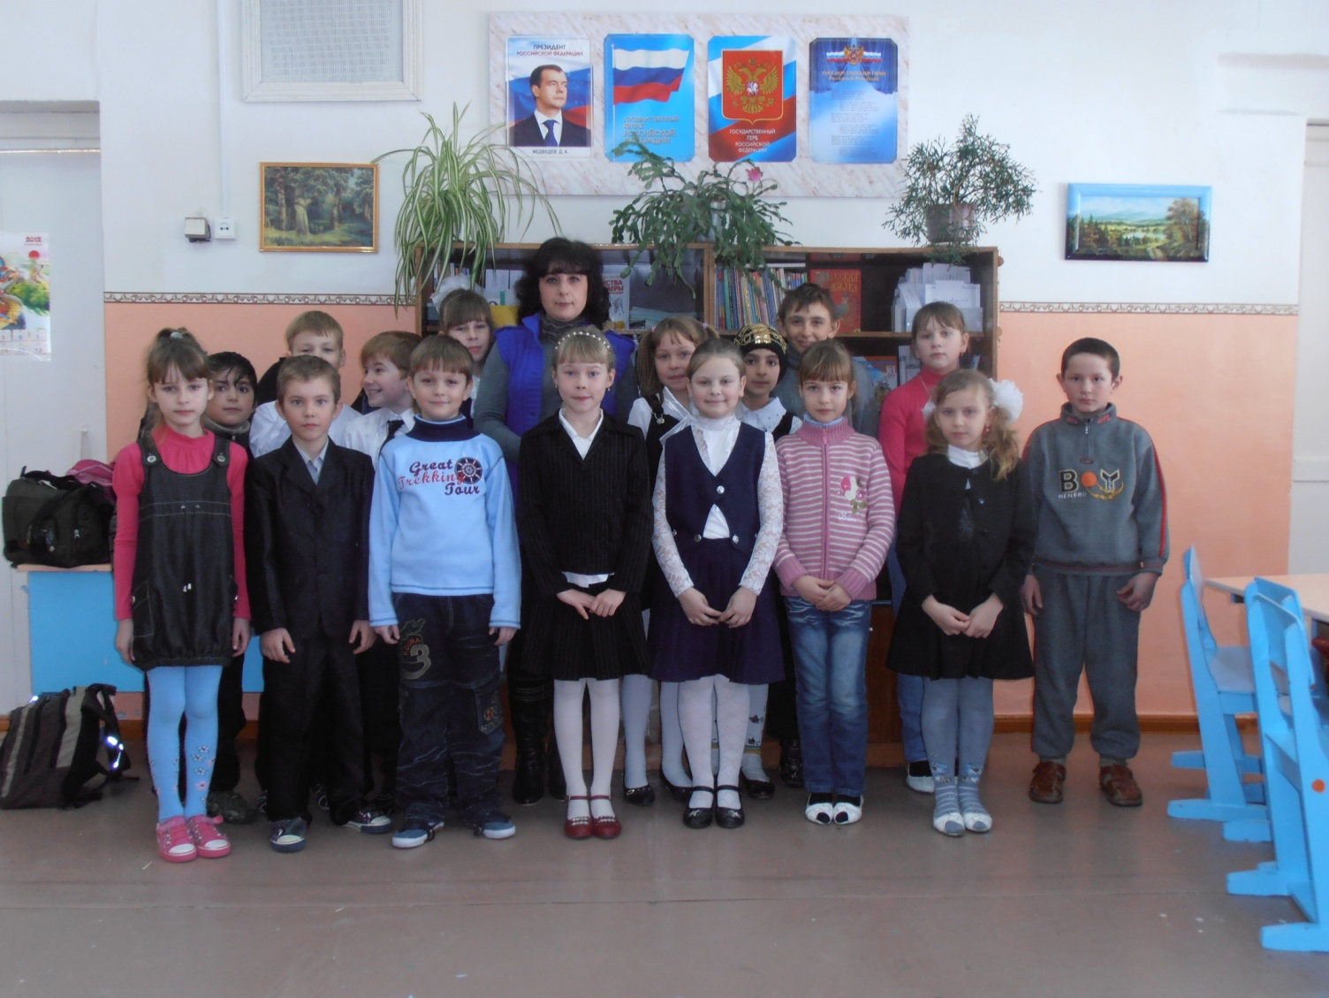

Классный руководитель – педагог, который организует систему отношений между школой и ребёнком через разнообразные виды воспитывающей деятельности классного коллектива, создаёт условия для индивидуального самовыражения каждого ученика и осуществляет свою деятельность в единой системе учебно-воспитательной работы школы.
Я - классный руководитель, а значит друг, советчик и защитник для детей своего класса. Строить педагогическую деятельность без чёткого понимания личных интересов, позиций, целей и задач - всё равно, что начинать готовить экзотическое блюдо, не зная ингредиентов.
Как и любой классный руководитель, работающий с детским коллективом, я ставлю перед собой ряд первоочередных целей:
- Создание условий для самореализации личности каждого ученика.
- Создание условий для сохранения и укрепления здоровья учащихся.
- Повышение эффективности работы по воспитанию гражданственности, патриотизма, духовности.
- Усиление роли семьи в воспитании детей и привлечение родителей к организации учебно-воспитательного процесса.
- Формирование у детей нравственной и правовой культуры.
- Формирование в школьном коллективе детей и взрослых уважительного отношения к правам друг друга.
Для реализации этих целей были поставлены следующие воспитательные задачи:
- Проводить работу по формированию классного коллектива как воспитывающей среды, обеспечивающей развитие каждого ребёнка.
- Обеспечивать благоприятный психологический климат в классе.
- Формировать у уч-ся положительное отношение к школе.
- Заботиться о здоровье своих воспитанников, используя информацию от медицинских работников и родителей, здоровье сберегающие технологии.
- Способствовать включению школьников в различные творческие объединения по интересам (кружки, секции, клубы), действующие в образовательных учреждениях и в учреждениях дополнительного образования детей.
- Регулярно проводить инструктажи по технике безопасности учащихся.
- Регулярно проводить тематические классные часы, минуты интересной информации, в ходе которых стремиться к решению важных моральных, нравственных и эстетических проблем.
Основные функции моей деятельности, как классного руководителя:

1. Аналитическая:
а) изучение индивидуальных особенностей учащихся;
б) изучение и анализ развития классного коллектива;
в) анализ и оценка семейного воспитания каждого ребёнка;
г) анализ и оценка уровня воспитанности каждого ребёнка;
2. Организационно-педагогическая:
а) организация и стимулирование разнообразной деятельности учащихся;
б) установление связи с семьями учащихся;
в) организация взаимодействия классного коллектива со специалистами служб сопровождения, внешкольными организациями;
3. Коммуникативная:
а) регулирование межличностных отношений между учащимися;
б) установление оптимальных взаимоотношений «учитель-ученик»;
в) создание общего благоприятного психологического климата в коллективе.

Осуществление указанных функций связано с выполнением мною целого ряда обязанностей:
- Непосредственное и постоянное участие в школьной жизни обучающихся, содействие их оптимальному общению, полноценному обучению, адаптации к современным жизненным условиям, выработке у школьников чувства собственного достоинства, любви и уважения к Родине, семье, другим людям, природе, общечеловеческим ценностям, правам и свободе человека.
- В необходимых случаях способствовать разрешению конфликтных ситуаций и обеспечению нормального функционирования ученического коллектива.
- Всестороннее изучение учащихся.
- Распределение различных поручений среди учащихся.
- Организация классных коллективных творческих дел и других мероприятий.
- Повседневное наблюдение за здоровьем учащихся, забота о заболевших учениках, пропустивших много уроков (организация помощи в учёбе, обеспечение внимательного отношения к ним со стороны одноклассников).
- Организация дежурства по классу.
- Контроль посещаемости учебных занятий, успеваемости обучающихся, ведение дневников обучающихся, обеспечение школьниками требуемого санитарного состояния закреплённого за классом учебного кабинета, соблюдение установленных требований к внешнему виду обучающихся, организация питания класса.
- Проведение работы с родителями по поводу успеваемости и посещаемости обучающихся, их поведения и взаимоотношений с преподавателями и одноклассниками.
- Обеспечивать благоприятные условия для развития познавательного интереса школьников, расширения их кругозора.

Основные направления в системе моей работы как классного руководителя:
- «Здоровье» (формировать у уч-ся культуру сохранения и совершенствования собственного здоровья).
- «Интеллект» (создать условия для продвижения уч-ся в интеллектуальном развитии; формировать культуру интеллектуального развития и совершенствования).
- «Общение» (формировать у уч-ся культуру в системе «учитель-ученик», «ученик-ученик», «взрослый ребёнок»).
- «Нравственность» (формировать у уч-ся нравственное отношение к окружающим людям).
- «Досуг» (создание условий для равного проявления учащимися своей индивидуальности во внеурочной деятельности; изучение индивидуальных интересов и потребностей учащихся во внеурочной деятельности; развитие способностей адекватно оценивать результаты и быть справедливым к чужим достижениям).
- «Семья» (создание условий для благоприятного взаимодействия всех участников учебно-воспитательного процесса – педагогов, детей и родителей; организация целенаправленного просвещения родителей по вопросам воспитания детей).
Я считаю, что главным в работе классного руководителя, несмотря на значимость других направлений его деятельности, является создание благоприятного климата в классе, чтобы каждому было тепло и уютно, чтобы ему помогали и поддерживали, радовались успеху, «приветствовали инициативу и правдивость, лечили душу и согревали сердце». И тогда всё то доброе, светлое, что мы стараемся заложить в наших детях, останется в них надолго, не пройдёт мимо.
